新 书 推 荐
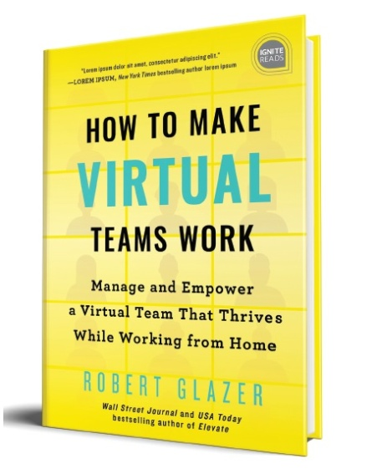
中文书名：《远程团队成功指南》
英文书名：HOW TO MAKE VIRTUAL TEAMS WORK
作 者：Robert Glazer
出 版 社：Simple Truths
代理公司：InkWell/ANA/Vicky Wen
页 数：61页
出版时间：2020年7月
代理地区：中国大陆、台湾
审读资料：电子稿
类 型：经管

内容简介：

本书是有关远程办公这个话题的一部短小精悍的新书，它以Kindle电子书的形式一经出版，就登上新出版图书畅销榜单第一名。

《今日美国》（USA Today）和《华尔街日报》（Wall Street Journal）畅销书作者罗伯特·格雷泽（Robert Glazer）在本书中向读者介绍了关于构建成功远程工作文化的内容。

如今有接近25%的专业人士用远程的方式进行某种工作（在新冠疫情爆发后这个数字变得更大）。雇佣远程劳动力能为公司带来很多好处：节省办公空间和其他管理费用，提高工作效率，提高员工士气，以及从扩大招聘来源，从世界各地招聘更多人才。当然，这种办公方式也会面临不小的挑战：沟通的局限性、员工的孤独感、管理的分散等等。

罗伯特·格雷泽在他的这部《远程团队成功指南》中运用了他十年来管理远程办公室的经验，为公司的领导者提供了一个可以循序渐进增加远程办公比例的方法，并且详细说明了如何通过发展核心价值观来建立远程办公团队和文化，如何使用技术与远程员工沟通和联系；为招聘远程工作的人才提供指导书，制定全面的入职计划，等等。他的这套方法已经成功地运用在了他自己的公司中，这为他赢得了“二十个最佳工作场所奖”（twenty "best places to work" awards）。这本书远远超出了一本典型人力资源战略书的价值，采用这些具体的战略和方法，领导者可以建立一个能够蓬勃发展的远程办公环境，并使之成为他们的企业的主要竞争优势之一。

作者简介：

罗伯特·格雷泽（Robert Glazer）是全球合作营销机构加速度公司（Acceleration Partners）的创始人兼首席执行官，这家公司连续两年获得多项行业奖项和文化奖项，其中包括玻璃门招聘网站（Glassdoor）颁发的员工选择奖（Employees’ Choice Awards）。他是“星期五前进”励志通信邮件（Friday Forward）的作者，出版过《华尔街日报》和《今日美国》畅销书《提升》（Elevate），国际畅销书《绩效合作》（Performance Partnerships）。他收到全球各地公司和组织的邀请前去发表演讲，还是Elevate播客的主持人。他的新书《星期五前进》（Friday Forward）将于2020年9月出版。

谢谢您的阅读！
请将回馈信息发送至：文清（Vicky Wen）
安德鲁﹒纳伯格联合国际有限公司北京代表处
北京市海淀区中关村大街甲59号中国人民大学文化大厦1705室, 邮编：100872
电话：010-82449185
传真：010-82504200
Email: Vicky@nurnberg.com.cn
网址：www.nurnberg.com.cn
微博：http://weibo.com/nurnberg
豆瓣小站：http://site.douban.com/110577/
微信订阅号：ANABJ2002

